Государственное бюджетное образовательное учреждение
Центр образования и Спорта «Москва – 98» Москомспорт

Обобщение опыта
«Проектно-исследовательская деятельность учащихся на уроках географии и во внеурочной деятельности»
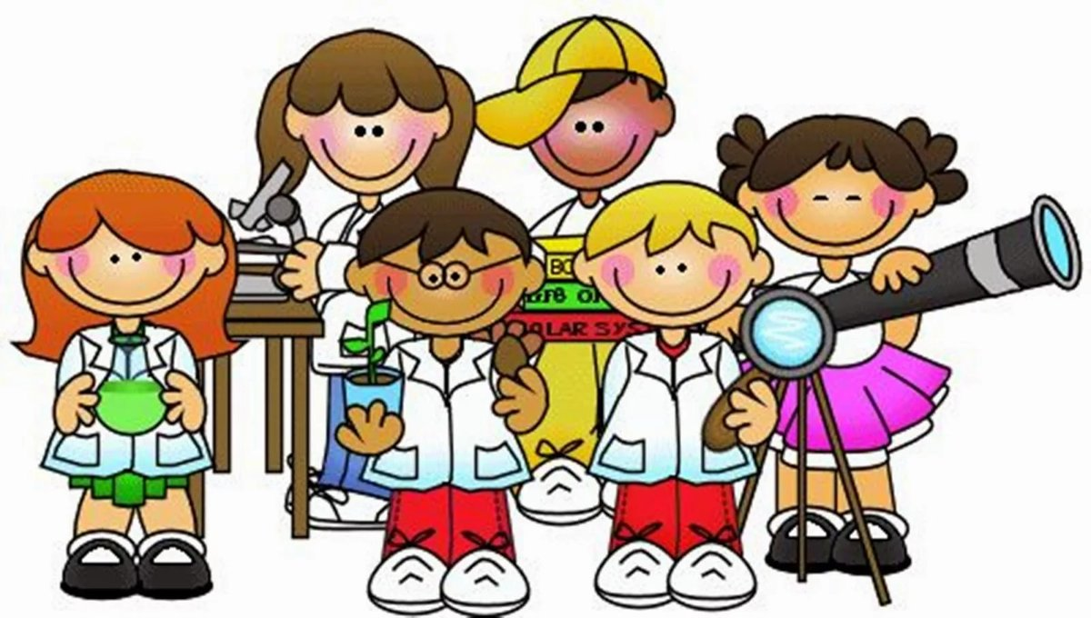

Составил : Кольцов Михаил
Александрович
Учитель географии
ГБОУ ЦО и С
«Москва-98» Москомспорт

г. Москва

2024 г.

Цели и задачи современного образования переключились с простого усвоения знаний на формирование компетентности по всем отраслям преподаваемых дисциплин. География, как наука, всегда опиралась на исследовательскую деятельность. В настоящее время все более актуальными являются новые педагогические технологии, ориентированные на личностный подход, разно уровневое обучение, обучение в сотрудничестве, на здоровьесберегающие технологии, формирование творчества, развитие географической компетентности и самостоятельного мышления учащихся.Среди новейших педагогических технологий особое место занимает исследовательская деятельность, в основе которой лежит развитие познавательных навыков учащихся.
«Плохой учитель преподносит истину, а хороший учит ее находить» - это высказывание А. Дистервега известно всем. Целью современной школы является не столько обогащение знаниями, сколько овладение способами деятельности. Большое значение в повышении качества географического образования играет умение учителя географии организовать исследовательскую деятельность учащихся по практическому применению имеющихся у них теоретических знаний и самостоятельному получению из различных источников новых знаний, необходимых им для решения поставленных учебных задач.
География - один из немногих школьных предметов, где ученик способен самостоятельно добывать информацию, принимать нестандартные решения, находить пути решения локальных, региональных и даже глобальных проблем современного развития цивилизации. Исследовательская, поисковая активность — естественное состояние ребенка, он настроен на познание мира, он хочет его познавать. Именно это внутреннее стремление к исследованию порождает соответствующее поведение и создает условия для того, чтобы психическое развитие ребенка изначально разворачивалось как процесс саморазвития.
ЦЕЛЬ РАБОТЫ ПО ДАННОЙ ТЕМЕ

Создание условий для развития творческой личности, её самоопределения и самореализации, формирование интереса к исследовательской деятельности

ЗАДАЧИ:

- Способствовать развитию самостоятельности и творчества в исследовательской деятельности, составлении проектов, определении целей и задач, при анализе и обобщении материала, формулировке выводов;
- Овладевать умениями видеть проблемы, выдвигать гипотезы, прогнозировать ситуацию или проблему;
- Обучить применению информационно-коммуникационных технологий для презентации собственных исследований;
- Формировать национальное самосознание через привитие патриотических чувств, любви к своему родному краю;
- Развивать критическое и творческое мышление;
- Вовлекать обучающихся в практическую деятельность по изучению природных и социально-экономических закономерностей и решению геоэкологических проблем
С 2012 года я начал заниматься проектно - исследовательской деятельностью со своими учащимися. Ознакомление и обучение данному виду деятельности осуществляю не только на уроках, но и провожу дополнительные занятия, где учащиеся самостоятельно выбирают темы, подбирают материалы, учатся писать проекты, выступать, доказывать, анализировать, отстаивать свою точку зрения. В процессе обучения учитываю индивидуальные возрастные особенности детей для целенаправленного формирования всех компонентов исследовательской культуры учащихся:
- мыслительных умений и навыков
- анализ и выделение главного; сравнение, обобщение и систематизация; определение и объяснение понятий;
- конкретизация, доказательство и опровержение;
- умений видеть противоречия;
- умений и навыков работать с книгой и другими источниками информации;
- умений и навыков, связанных с культурой устной и письменной речи.
Контролирую, направляю и помогаю им. Приобщение учащихся к исследовательской деятельности было нацелено не на результат, а на процесс. Главное заинтересовать, вовлечь в атмосферу деятельности, которая позволит раскрыть индивидуальные особенности учащихся и дать им возможность приложить свои знания, принести пользу и публично показать достигнутые результаты. Пусть учащиеся не сделают новых открытий, они повторяют путь ученого; от выдвижения гипотезы до ее доказательства или опровержения. Главным смыслом исследования в сфере образования есть то, что оно является учебным. Это означает, что его главной целью является развитие личности учащегося, а не получение объективно нового результата, как в «большой» науке. Если в науке главной целью является производство новых знаний, то в образовании цель исследовательской деятельности - в приобретении учащимся функционального навыка исследования как универсального способа освоения действительности, развитии способности к исследовательскому типу мышления, активизации личностной позиции учащегося в образовательном процессе на основе приобретения субъективно новых знаний (т. е. самостоятельно получаемых знаний, являющихся новыми и личностно значимыми для конкретного учащегося).
Исследовательскую деятельность обучающихся на уроке и во внеурочное время разделила на несколько видов.
НА УЧЕБНОМ ЗАНЯТИИ

Домашнее задание исследовательского характера
Нетрадиционные формы занятий
Применение исследовательского метода обучения

К поисковым методам я отношу
- учебный диалог,
- решение проблемных или исследовательских задач.
Учебный диалог представляет собой систему вопросов поисковой направленности.
ПРИМЕРНАЯ СХЕМА ДИАЛОГА

- Создание проблемной ситуации, формулирование проблемной задачи.
- Система вопросов и заданий, выполнение которых обеспечивает решение поставленной задачи.
- Вывод, подводящий результат беседы. Он может сопровождаться формулированием правил логики исследования.
ДОМАШНИЕ ЗАДАНИЯ ИССЛЕДОВАТЕЛЬСКОГО ХАРАКТЕРА

Для успешного усвоения учебного материала по географии и проявления своих творческих способностей предлагаю школьникам домашнее задание исследовательского характера. По всем темам разработана система домашних мини исследований. Выполняя их, ученики обогащают свой жизненный опыт; у них формируется образное, а затем и абстрактное мышление как основа для будущей исследовательской работы. Формы таких заданий могут быть различны: проведение наблюдений, экскурсии, работа с периодической печатью.
- Социокультурные практикумы по выявлению проблемных ситуаций окружающей среды.
- Ведение дневников наблюдения за погодой.
- Составление карт озер и планов местности.
- Интервьюирование местного населения.
Развитию навыков исследовательской деятельности способствуют нетрадиционные формы занятий:
Уроки-практикумы | Уроки с применением интерактивных технологий
Экскурсии-мониторинги | Уроки-семинары

Уроки-практикумы провожу в каникулы или в конце изучения крупных тем по предмету, с целью приобретения исследовательских навыков и изучения окружающей природной среды
Исследовательская деятельность во внеурочное время.
Написание исследовательской работы, участие в олимпиадах, конкурсах, учебные проекты.
При подготовке к урокам рекомендую учащимся использовать дополнительную информацию из периодической печати, сети Интернет. В процессе чтения и подбора материалов учащиеся могут найти для себя интересные примеры из жизни и блеснуть хорошими знаниями современной экологической и экономической ситуации в стране. Благодаря данной работе ученики сопоставляют практику из периодической печати с теорией из книги.
Как может быть представлен конечный результат работы?
Я предлагаю ученикам следующий перечень возможных вариантов конечного продукта исследовательской работы

Мультимедийная презентация | Сочинение-эссе | Словарь
Справочник | Слайд-шоу | Фотоальбом
Письменный отчет | Свой вариант | Модель
Серия иллюстраций | Мультимедийная публикация | Серия иллюстраций
Рекламный проспект | Дневник-путешествие | Картограмма
Коллекция | Таблица | Схема

Продолжительность исследовательской работы
По продолжительности я выделяю несколько видов исследовательских работ:
- Мини-работы, рассчитанные на один урок.
- Краткосрочные – на изучение одной темы в течение нескольких уроков.
- Недельные.
- Среднесрочные – продолжительностью в один триместр.
- Долгосрочные - выполняются в течение всего учебного года.
В основе моей технологии лежат идеи гуманистической педагогики, личностно-ориентированного и деятельностно-ориентированного подходов. Я осуществляю пропедевтическую работу по развитию исследовательских умений с учетом возрастных особенностей детей. Для подросткового возраста характерны еще невысокий общий образовательный уровень, не сформированность мировоззрения, неразвитость способности к самостоятельному анализу, слабая концентрацией внимания. Важно выбрать интересную для детей тематику исследований.
В 6-7 классах на уроках включаю задания, направленные на овладение обще логическими умениями (анализ, синтез, классификация, сравнение, обобщение). Например, дети ведут наблюдения за погодой и затем сравнивают полученные результаты с нормой для данного месяца, описывают рельеф, природу географических объектов
В 8-9 классах провожу специальные занятия по проектно-исследовательской деятельности. Наличие занятий позволило мне целенаправленно формировать проектно-исследовательские умения у учащихся. Работу осуществляю поэтапно:
- знакомлю учащихся с теоретическими понятиями проектно-исследовательской деятельности. (Проблема, идея, тема, цель, сбор информации, защита (презентация проекта)
- осуществляю коллективные проектные исследования по различным темам. Например, «Демографическая ситуация села Авдеевка», «Проблема изменения климата», «Исследование почвы пришкольного участка» и другие.
- продолжаю работу по проведению кратковременных исследований на элективных курсах «Геоэкология Тамбовской области. 8 класс», «Природа Земли. 9 класс».
- на занятиях предлагаю задания, направленные на выявление различных свойств действий предметов, сравнение предметов, логические задачи. Провожу работу по обучению приемам наблюдения и описания. Например, « Исследование природного комплекса школьного парка», « Изучение природного комплекса пруда».
- на уроках географии использую проблемные и поисковые методы, на которых происходит знакомство с терминологией и некоторыми понятиями (исследование, анализ) о методах проектно-исследовательской работы.
- осуществляю подготовку самостоятельного, долговременного исследования по интересующим учащихся темам. Исследования проводятся под моим руководством.
В 10-11 классах:
- Учащиеся осуществляют самостоятельные, долговременные исследования. (Учащиеся предлагают проблему, самостоятельно ищут информацию, выделяют главное, формулируют определения, ставят простейшие опыты, наблюдения, доклады, опросы, анкетирование), ищут информацию в сети Интернет
- Ход проектных исследования обсуждаем на занятиях, я оказываю консультативную помощь.
- Оформляют результаты своей проектно-исследовательской деятельности при помощи MicrosoftWord (создание таблиц, списков) MicrosoftExcel, презентаций PowerPoint
- Выступают с защитой на научно-практических конференциях школьного, муниципального, регионального уровня
СПОСОБЫ МОТИВАЦИИ

- Помогаю учащимся видеть смысл их творческой исследовательской деятельности, видеть в этом возможность реализации собственных талантов и возможностей, способ саморазвития и самосовершенствования. Формированию мотивации способствуют презентации, выставки, конференции.
2 .Психологический комфорт. Одна из моих задач – поощрение творческих проявлений учащихся, стремления к творческому поиску. Чтобы дети не боялись допустить ошибку, воздерживаюсь от негативных оценок. Моя задача – не подавлять желания, порывы, творческие идеи учащихся, а поддерживать и направлять их. Суждения «Ты сделал неправильно», «Ты делаешь не то (не так)» блокируют желание работать, двигаться дальше. Каждому ученику даю возможность ощутить свои силы, поверить в себя.
3. Личность педагога. Для развития творческих способностей, к которым относятся и исследовательские, стараюсь работать творчески, стремлюсь к созданию творческой, рабочей обстановки и обладаю определенными знаниями и подготовкой для ведения занятий по исследовательской работе.
4. Учет возрастных особенностей. Необходимо учитывать психологические особенности подростков. Исследование должно быть посильным, интересным и полезным.
- -от простого к сложному,
- от игровых к проектам социально-значимым.
Итак, я выделяю четыре блока умений необходимых при организации проектной деятельности:
1. Умение организовать свою работу (организация рабочего места, планирование работы)
2. Умения и значения исследовательского характера (выбор темы исследования, целеполагание как этап деятельности, умение выстроить структуру исследования, методы исследования, общечеловеческие методы, поиск информации ).
3. Умения работать с информацией (виды информации, источники информации, научный текст, термин, понятие, смысловые части текста: абзацы, главы, параграфы, умение выделить главное, краткое изложение, цитата, ссылка, план определения, формулирование определения, вывод, формулирование вывода, логика изложения, конспект, приемы конспектирования, условные знаки, доказательство: аргументы, факты, вступление и заключение).
4. Умения представить результат своей работы (формы представления результатов, формы научных собраний, требований докладу, речи докладчика).
Результаты своей работы я отслеживаю на:
- - конференциях, на которых учащиеся представляют краткий доклад о проделанной работе и отвечают на вопросы аудитории;
- презентациях, на которых ярко, красочно и привлекательно представляются достижения учеников;
- выступлениях перед своими одноклассниками, учащихся других классов, заинтересованных данной темой;
- выставке достижений, которая проводится в основном для родителей и может быть посвящена определенной теме, дисциплине;
- через оценку уровня сформированности учебных и социальных компетенций.
РЕЗУЛЬТАТИВНОСТЬ ОПЫТА

Качество знаний по географии
(средний показатель )

За 3 года качество знаний учащихся по географии возросло с 67% до 85 %.
Мои учащиеся являются активными участниками и победителями научно-практических конференций различного уровня: школьного, муниципального, краевого, всероссийского и международного (онлайн-конкурсы)
За последние три года повысилась активность и результативность участия детей в олимпиадах по географии.

Результаты диагностики осуществленного проекта позволяют заключить, что организация и проведение исследовательской деятельности по географии:
- Формирует функциональную и научную компетентность в исследуемой области;
- Прививает познавательный интерес к географии;
- Обучает школьников методам исследовательской деятельности;
- Обеспечивает взаимопомощь и сотрудничество в процессе обучения;
- Способствует развитию творческой активности через проектную деятельность;
- Формирует самостоятельность мышления;
- Осуществляет личностно-ориентированный подход;
- Дает возможность самореализации каждому школьнику, вне зависимости от интеллектуальных способностей;
- Направляет профессиональное самоопределение учащихся;
- Имеет перспективы дальнейшего использования другими учителями географии
- Проектно- исследовательская деятельность способствует формированию ключевых компетентностей учащихся, подготовки их к реальным условиям жизнедеятельности. Выводит процесс обучения и воспитания из стен школы в окружающий мир. Девизом этой деятельности могут служить слова выдающегося немецкого драматурга и философа Г.Э. Лессинга: «Спорьте, заблуждайтесь, ошибайтесь, но ради бога, размышляйте, и хотя и криво, да сами».
РЕКОМЕНДУЕМАЯ ЛИТЕРАТУРА

- География. Проектная деятельность учащихся / авт.- сост. Н.В.Яковлева. – Волгоград: Учитель, 2007
- Заир-Бек С.И., Муштавинская И.В., Развитие критического мышления на уроке, М., Просвещение, 2011.



